

**PROGRAMACIÓN DE UNIDAD DE APRENDIZAJE VIRTUAL N° 3**

1. **DATOS INFORMATIVOS**
   1. **Área o asignatura :** Ciencia y Tecnología
   2. **Ciclo :** VI
   3. **Grado y sección :** Primero - única
   4. **Duración :** 06 semanas.
   5. **Número de horas semanales :** 04 hrs.
   6. **Profesor :** Alvaro Ruiz Peralta
2. **TÍTULO DE LA UNIDAD :** Reinos plantae y animalia escenario de vida de los seres vivos
3. **ORGANIZACIÓN DE LOS APRENDIZAJES**

|  |  |  |  |  |
| --- | --- | --- | --- | --- |
| **PROPÓSITOS DE APRENDIZAJE** | | | | |
| **COMPETENCIA/CAPACIDAD** | **DESEMPEÑO PRECISADO** | **APRENDIZAJE A DESARROLLAR** | **EVIDENCIA** | **INSTRUMENTOS DE EVALUACIÓN** |
| **INDAGA MEDIANTE MÉTODOS CIENTÍFICOS PARA CONSTRUIR SUS CONOCIMIENTOS**  Genera y registra datos e información: obtiene, organiza y registra datos fiables en función de las variables, utilizando instrumentos y diversas técnicas que permitan comprobar o refutar las hipótesis. | * Formula preguntas y organiza información acerca de la nutrición de las plantas. | * Función de nutrición y respiración de las plantas. | * Resumen de trabajo grupal. * Práctica de laboratorio. | Rubrica  Práctica de laboratorio |
| **INDAGA MEDIANTE MÉTODOS CIENTÍFICOS PARA CONSTRUIR SUS CONOCIMIENTOS**  Analiza datos e información: interpreta los datos obtenidos en la indagación, contrastarlos con las hipótesis e información relacionada al problema para elaborar conclusiones que comprueban o refutan las hipótesis. | * Propone procedimientos para observar, manipular la variable independiente, medir la variable dependiente. Selecciona herramientas, materiales e instrumentos para recoger datos cualitativos/ cuantitativo sobre la flora en nuestro país. | * La flora en nuestro Perú | * Desarrollo de fichas instructivas. * Trabajo de investigación. | Práctica calificada.  Exposición |
| **Explica el mundo físico, basado en conocimientos científicos.**  Comprende y usa conocimientos sobre los seres vivos, materia y energía, biodiversidad, Tierra y universo: establece relaciones entre varios conceptos y los transfiere a nuevas situaciones. Esto le permite construir re- presentaciones del mundo natural y artificial, que se evidencian cuando el estudiante explica, ejemplifica, aplica, justifica, compara, contextualiza y generaliza sus conocimientos. | * Explica las características de los grupos que forman parte del reino animal. | * Reino animal – clasificación de los seres vivos | * Desarrollo de ficha instructiva. | Examen escrito  Lista de cotejos |
| **Explica el mundo físico, basado en conocimientos científicos.**  Evalúa las implicancias del saber y del quehacer científico y tecnológico: cuando identifica los cambios generados en la sociedad por el conocimiento científico o desarrollo tecnológico, con el fin de asumir una postura crítica o tomar decisiones, considerando saberes locales, evidencia empírica y científica, con la finalidad de mejorar su calidad de vida y conservar el ambiente local y global. | * Explica los componentes de los ecosistemas. | El escenario de la vida-los ecosistemas  Las relaciones entre los seres vivos en el ecosistema  Las relaciones alimentarias  El equilibrio del ecosistema | * Desarrollo de balotarlo de preguntas. * Proyecto de difusión de información. * Producción escrita de carteles y rótulos | Evaluación oral  Lista de cotejos |

1. **VIRTUD**

|  |  |
| --- | --- |
| **VIRTUDES NUCLEARES** | **OBRAS INCIDENTALES** |
| Generosidad  Trabajo  Responsabilidad  Orden | * Se dirige a sus compañeros con un tono amable y educado. * Evito distraerme en las redes sociales, juegos en línea, etc. durante las clases virtuales. * Escribo o informo al profesor sobre alguna actividad pendiente justificada previamente por el tutor. * Levanto la mano virtual para participar y espero mi turno sin interrumpir. |

1. **SECUENCIA DIDÁCTICA**

|  |  |  |  |  |
| --- | --- | --- | --- | --- |
| **Nº** | **Nombre de la sesión** | **Actividades – Recursos Virtuales** | **Duración (minutos)** | **Fecha de la sesión** |
| **1** | Conocemos sobre la nutrición y respiración de las plantas. | * Desarrollo de fichas instructivas en grupo- módulo | 180 minutos | 07/06 al 11/06 |
| **2** | Investigamos sobre la flora en nuestro país y ordenamos información sobre el reino animal | * Práctica de laboratorio-intranet * Desarrollo de cuestionarios –intranet | 360 minutos | 14/06 al 25/06 |
| **3** | Estudiamos la clasificación del reino animal | * Desarrollo de fichas - padlet | 360 minutos | 28/06 al 09/07 |
| **4** | Comprendemos los ecosistemas | * Desarrollo de fichas – ppt | 180 minutos | 12 al 16/07 |

1. **MATERIALES Y RECURSOS A UTILIZAR EN LA UNIDAD**

* Currículo nacional 2017. MINEDU, textos de C.T.A. primer grado.
* Cuadernos de trabajo.
* Editorial SM, Texto de C.T.A. primer grado
* Cuadernos de trabajo, prácticas calificadas.

1. **REFERENCIAS BIBLIOGRÁFICAS**

* Santillana, 2009. C.T.A. Madrid. Santillana.
* Proyecto Encuentros: Ciencia, Tecnología y Ambiente, 1ero de secundaria (libro en físico y virtual)
* 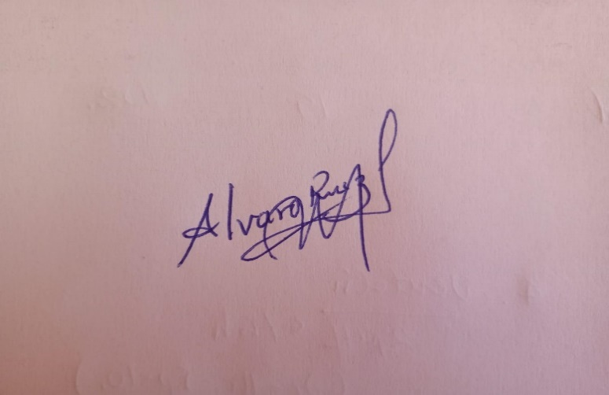Módulos elaborados por el docente, a partir del Libro Ciencia, Tecnología y Ambiente 1, proyecto encuentros. Editorial SM.
* Libro de Ciencia y Tecnología. Editorial Santillana.
* Libro de Ciencia y Tecnología. Editorial Norma.

**Firma del Docente**